Levensbeschouwing PWW2
Samenvatting Islam.
- Over de hele wereld ongeveer 1.6 miljard Moslims
- OEMMA = wereldwijde gemeenschap
- Dagelijks bidden = 1 van de 5 zuilen
- Islam = betekent overgave of onderwerping
  - Opdracht 1 H1:
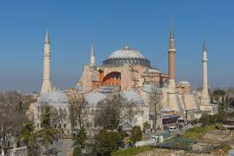Hagia Sophia in Istanbul
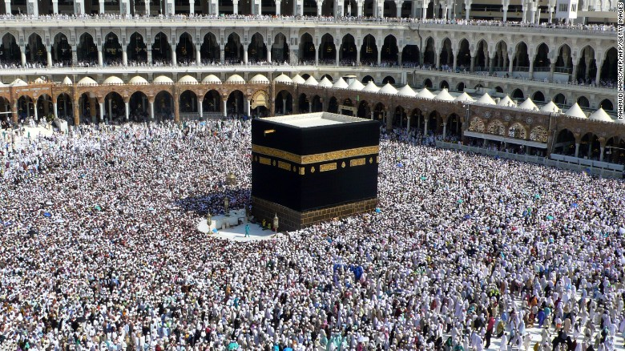Kaäba in Mekka
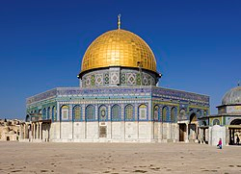Rotskoepel in Jeruzalem
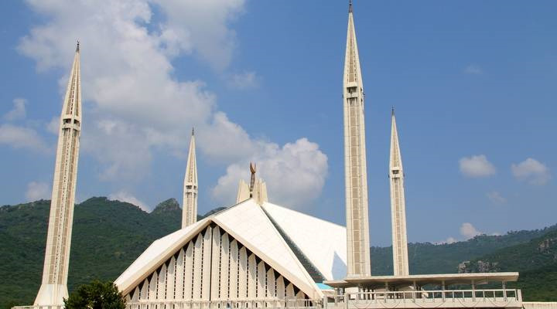Moskee in Islamabad
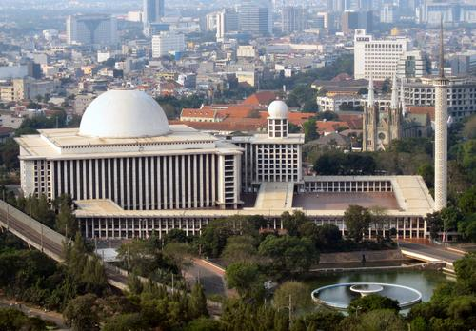Moskee in Jakarta
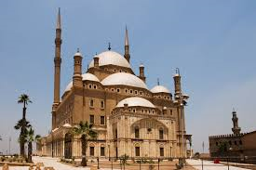Moskee in Caïro
- Soorten hoofddoeken:
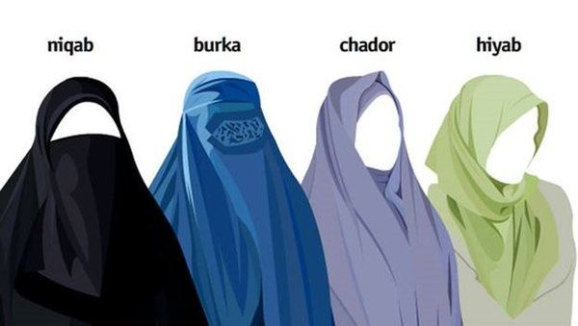

Alleen behalve ogen Alles, alles behalve gezicht, alleen haar

- Minaret = in Islamitische landen bedoeld om vanaf deze toren iedereen te roepen tot gebed.
- Gebedsruimte = Kleine vierkante zaal met koepel, voorkant staat richting mekka.
- Mihrab = Nis in de muur
- Minbar = preekstoel
- Vrouwenruimte = hier kunnen de vrouwen een toespraak en het gebed van de imam volgen.
- Wasruimte = rituele wassing van voeten handen en gezicht.
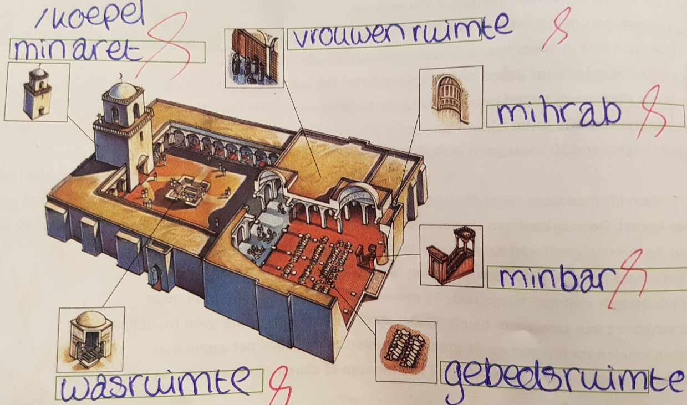
- Misschien is de belangrijkste functie van de moskee wel de sociale ontmoetingsplaats. sociale functie : Moslims ontmoeten mensen met eenzelfde achtergrond.
- Imam = leider of voorganger van de moslims die zich met de moskee verbonden voelen.
- Wat vond Mohammed belangrijk = Dat er op een bepaalde dag in de week gezamenlijk gebeden werd
- Vrijdag is de vaste dag van het gebed
- Wat krijgt een pasgeboren baby (islamitisch) te horen? Allahoe Akbar (=God is groot)
- Geloofsbelijdenis in Arabisch = Er is geen god dan Allah en Mohammed is zijn profeet.
- Bij een geboortefeest wordt meestal een schaap geofferd. Bij een zoon soms 2.
- Jongens krijgen ook nog de besnijdenis. Een ritueel dat al in Arabië was voor de Islam. Waarschijnlijk als hygiënische maatregel. Hoewel het niet in de Koran genoemd staat zien Moslims dit als een religieuze plicht omdat het als traditie door Profeet Mohammed is voorgeschreven. Leeftijd tussen het 2e en 10e jaar. Het is dan ook een feestelijke gebeurtenis met heel veel cadeaus.
- Omdat familiebanden sterk zijn in Islamitische landen, is het huwelijk niet alleen een zaak van 2 individuen, maar ook van 2 families.
- Eerst gaat vaak de moeder van de jongen op bezoek bij het meisje. Als daarna ook beide vaders toestemming hebben gegeven kunnen de eerste voorbereidingen voor het huwelijk beginnen.
- Bij de huwelijkssluiting is de bruidegom verplicht een bruidsgift aan de bruid te geven. Deze bruidsgift kan bestaan uit gouden sieraden, maar vaak is het een geldbedrag. Het wordt gezien als een soort levensverzekering voor het geval de vrouw ooit alleen komt te staan.
- Binnen de islamitische gemeenschap komen gemende huwelijken niet veel voor.
- Een islamitische vrouw mag alleen met een moslim trouwen.
- Als een meisje geen maagd meer is voor ze trouwt is dat een schande voor de familie. Daarom kan ze maar beter vroeg trouwen.
- Sommige moslims kennen nog het ritueel om na de huwelijksnacht het bebloede laken te tonen aan de familie. De meeste Islamitische stellen doen dit ritueel niet meer. Het legt heel veel druk op de angst voor wat er gebeurd als je niet bloed.
- Als een persoon is overleden wordt hij of zij ritueel gewassen en in een lijkwade gewikkeld. Dat kan ook het pelgrimskleed zijn dat hij of zij tijdens de bedevaart heeft gedragen. Daarna spreken de aanwezige moslims onder leiding van de imam het rituele dodengebed uit voor de gestorvene. De gestorvene wordt met het gezicht richting Mekka begraven.
- Voor Moslims is het belangrijk dat de overledene een wordt met de aarde en wordt daarom zonder kist begraven.
- In Islamitische landen moet een begrafenis binnen 24 uur na het overlijden plaats vinden. In Nederland kan dat wettelijk niet eerder dan 36 uur. Moslims kunnen wel toestemming vragen om het eerder plaats te laten kunnen vinden. Na de begrafenis komt een rouwtijd van 3 dagen. Veel moslims houden ook nog een periode van 40 dagen rouw aan, waarin ze de koran lezen in naam van de overledene.

- De 5 zuilen zijn de leefregels van hun godsdienst die iedere moslim over de hele wereld moet na komen.
- 1) De geloofsbelijdenis = Sjahada (= NL voor plechtige verklaring). Elke moslim zal na zijn gebed met nadruk uitspreken: Er is geen god dan Allah en Mohammed is zijn profeet. Deze woorden zijn de kern van het islamitische feest.
- Allah = Arabisch voor god.
- Moslims, joden en christenen geloven allemaal in 1 god = monotheïsme.
- De Islam wijst het christelijk geloof in als Jezus als de zoon van god af: God is de enige god en hij heeft geen zoon.
- Moslims ervaren de christelijke drie-eenheid van ‘’God de vader, de zoon en de heilige geest’’. Als vorm van een polytheïsme.
- 2) Salaat, (= Het dagelijks gebed)(Arabisch voor oproepen). In de Islamitische wereld klinkt vanaf elke minaret 5x per dag de oproep om te bidden. Het begint met de woorden: Allahoe Akbar (=god is groot)
- Bij zonsopgang wordt er 2x aan toegevoegd: Het gebed is van meer waarde dan de slaap.
- De Salaat is misschien wel het belangrijkste van de 5 zuilen omdat dit het vaakst wordt genoemd in de Koran. En omdat dit het meest opvalt in het dagelijksleven.
- De 5 tijdstippen zijn: ochtend, middag, namiddag, zonsondergang, avond
- Moslims zien het gebed als een persoonlijke ontmoeting met Allah.
- Ook hebben ze verschillende lichaamshoudingen: staan, voorover buigen, neerknielen.
- Het gebed wordt uitgesproken met het gezicht richting Mekka.
- De moslims proberen het gebed zo vaak mogelijk in de moskee te doen.
- Voor het gebed moet de moslim zijn gezicht, hals, handen, armen tot de elleboog en voeten wassen.
- 3) Zakaat (=De gaven aan de armen). De zakaat houd in dat elke Moslim verplicht is om mensen te helpen die het arm hebben. Vroeger was het een vrijwillig ding maar Mohammed heeft er een verplichting van gemaakt. Vooral toen hij veel geld nodig had voor zijn heilige strijd tegen Mekka.
- In veel Islamitische landen heeft de Zakaat geleid tot het invoeren van een soort ‘’sociale belasting’’ vanuit de overheid.
- 4) Saum (= vasten tijdens de Ramadan). De 9e maand van de Islamitische kalender is een bijzondere maand omdat Mohammed de 1e openbaring van de engel Gabriel ontving. Dit vieren de moslims elk jaar in de 27e nacht van de Ramadan.
- De islamitische kalender volgt het maanjaar en is 11 dagen korter dan in het zonnejaar waarmee we in Nederland rekenen. Zodoende kan de ramadan het ene jaar in de zomer of in de winter vallen.
- Het vasten in de ramadan betekent dat moslims tussen zonsopgang en zonsondergang niet mogen eten, drinken of roken. Seks is ook verboden. ’s Avonds na zonsondergang zijn er geen beperkingen, dan wordt er uitvoerig gegeten. ’s Morgens staan Moslims vroeg op om nog iets te kunnen eten voor zonsopgang.
- Vasten heeft als doel het lichamelijke en geestelijke reiniging.
- Het is ook een ‘’goede daad’’ waarvoor je in het leven na de dood voor beloond wordt.
- Kinderen, bejaarden en zieken zijn vrijgesteld.
- Reizigers & zwangere vrouwen hoeven niet mee te doen maar moeten het wel inhalen.
- Suikerfeest = Feest na de ramadan met allerlei zoetige lekkernijen.
- 5) Hadj (= de bedevaart naar Mekka). De pelgrimstocht naar Mekka.
- Iemand die deze Hadj heeft gedaan, krijgt na zijn terugkeer de eretitel Hadji.
- Deze 5e zuil is zo belangrijk dat er vaak gezegd wordt: ‘’Na de Hadj begint pas het echte leven.’’
- Voor de bedevaartgangers neemt de kaäba in het centrum van Mekka een centrale plaats in. Dat is een zwarte kubus op een groot plein met marmeren tegels.
- In een van de hoeken van de kubus zit een zwarte steen. Moslims vereren deze steen, omdat god hem vanuit het paradijs aan Abraham zou hebben gestuurd als bijdrage aan de bouw van de kaäba.
- Op het dak ligt een zwart fluwelen doek waarop met gouddraad Arabische koran teksten zijn geborduurd.
- Met het offerfeest offeren de moslims een geit of een schaap. Hiermee herdenken moslims dat Abraham zich onderwierp aan god en zelfs bereid was zijn zoon te offeren.
- De betekenis van het offer is dat de gelovige moslim zijn leven wijdt aan god.
- In de islamitische landen wordt er tijdens het offerfeest vlees of geld aan de armen gegeven.
- Moslims mogen alleen dieren eten die volgens de koran halal zijn.
- Halal is het Arabische woord voor rein.
- Schapen, rund en geit (herkauwers) zijn halal. Varkens niet.
Verder moet dit dier op rituele wijze geslacht zijn.
- Arabië = een schiereiland (deel vast aan het vaste land)

Hoofdstuk 3 Mohammed.
- Aantekening Mohammed van meneer Kerrar:

- Mohammed = In 570 geboren in Mekka
- Ouders heel vroeg dood Wees
- In het begin werd hij opgevoed door zijn opa, toen die heel snel overleed door zijn oom (=Abou Talib)
- Rond zijn 12e gaat hij werken. Pas later Karavaan Chadija (Ongeveer 50).
- Mohammed Chadija
Krijgen stuk of 7 a 6 kinderen, 1 blijft leven = dochter Fatima.
- Mohammed gaat in 610 mediteren op de berg Hira (In een grot)
- Mohammed krijgt bezoek van een engel Gabriel, die zegt tegen hem: schrijf dit op:
1) één god
2) laatste oordeel
- In Mekka was er polytheïsme de bewoners verdienen er heel veel geld aan.
- Toen Mohammed zei dat er maar een god was om te eren verklaarde iedereen hem voor gek.
- Uiteindelijk ontstond er ruzie.
In 622 vertrekt Mohammed naar Medina. (=stad van de profeet)
- 622 begin islamitische jaartelling
- Begin islam zelf 622
- In Medina waren ze erg blij met zijn komst.
Ze volgden zijn ideeën
- één god
- laatste oordeel
- Baas van Medina : oorlog voeren tegen Mekka.
- Mohammed wint de oorlog en wordt baas over Mekka en Medina
- Mohammed sterft in 632
Geen zoon…
- (Opvolger = Kaliet)
- 1e opvolger = Abou Bakr (dood)
2e opvolger = -- (vermoord)
3e opvolger = -- (vermoord)
4e opvolger = neef Ali (Ook zijn schoonzoon omdat hij getrouwd is met Fatima.)
- Samengevat:
Ruzie over de opvolging.
optie 1 = politiek soennieten
optie 2 = familie sjiieten
- De koran is het heilige boek van de moslims.
- Koran = dat wat voorgelezen moet worden.
- Elk hoofdstuk wordt een soera genoemd.
- De Koran telt in totaal 114 soera’s.
- In de koran worden allerlei personen vermeld die ook in de bijbel voorkomen. In beide geschriften komen we de namen tegen van bijvoorbeeld: Adam, Noach, Abraham, Mozes en Jezus.
- Mohammed wordt in de koran als de laatste van een lange reeks profeten beschouwd: Hij draagt ‘’het zegel der profeten’’.

- In de koran komen enkele belangrijke thema’s voor, die vaak herhaald worden en ook kenmerkend zijn voor de islamitische geloofsbeleving. De thema’s die het meest voorkomen zijn”:
1) er is maar één god.
2) god is de schepper van alles wat er bestaat.
3) de mens moet zich onderwerpen aan god.
4) op de dag van de opstanding zullen de mensen beoordeeld worden.
5) een mens moet liefdadigheid beoefenen.
- De eerste opvolger (kalief) was Mohammeds vriend Aboe Bakr, de vader van Aisja en dus Mohammeds schoonvader.
De 4e opvolger was neef Ali die ook zijn schoonzoon was omdat hij getrouwd was mijn Mohammeds dochter Fatima.
- Opvolgers:
Mohammed +632
1) Aboe Bakr +634
2) Oemar +644
3) Oethmaan +656
4) Ali +661
- Ali is in 661 vermoord door Moe’Awija een leger commandant die na Ali aan de macht kwam namens de soennieten (= traditie& capaciteiten)
- Bij de soennieten wordt de opvolger de kalief genoemd en bij de sjiieten de imam of ayatollah.
- Na Ali werd het dus in 2 delen opgesplitst de soennieten en de sjiieten.
- SOENNIETEN = De laatste kalief was Ataturk (=1924) > IS
- SJIIETEN (= familie) = Hasan (2e) en Hoessain (3e) imam
Einde = mahdi 12e imam. Ayatollah.
- Soennieten (soenna = traditie)
- Asjoera = voor de sjiieten de herdenkingsdag van de slag bij Karbala.
Hier martelen mensen zich zelf als teken van rouw aan de martelaren die bij de slag gestorven zijn.
- De geestelijke leider wordt vaak aangesproken met imam.
- Bij de soennieten betekent dit: imam is de voorganger van de moskee.
- Bij de sjiieten is de imam de godsdienstige en politieke leider van het land.
- In Indonesië is 88% van de bevolking moslim.
- Er zijn op dit moment zo’n 16 miljoen moslims in de Europese unie.
- Op dit moment heeft Frankrijk het hoogste aantal moslims
- In Nederland ongeveer 914.000 moslims en die wonen in Zuid-Holland dichtbij de randstad.

